„Entwicklung, Durchführung und Auswertung des tri-nationalen Jugendprojektes Lanterna Futuri“

Von: Mgr. Lenka Křivánková

Inhaltsverzeichnis

Einleitung 3

1. Theoretischer Teil
1.1. Begegnungszentrum im Dreieck Großhennersdorf 5
1.1.1. Vorstellung der Organisation 6
1.1.2. Veranstaltungsangebot 8
1.1.3. Die Partner 9
1.2. Interkulturelle Kommunikation, Lernen und Zusammenarbeit 12
1.2.1. Interkulturelle Kommunikation 13
1.2.2. Kultur und Kommunikation - Definitionen 14
1.2.3. Kultur und ihre Merkmale 15

2. Praktischer Teil
2.1. Organisation des internationalen Jugendprojektes 16
2.1.1. Vorstellung des Projekts Lanterna Futuri 16
2.2. Internationale Werkstätte – Künstlerische Medien als Methode 18
2.2.1. Workshops – Werkstätten 18
2.2.2. Produkte der Workshops 19
2.2.3. Inhalte der Workshops 19
2.2.3.1. Design/Webseite 19
2.2.3.2. Musik 20
2.1.3.3. Fotografie 20
2.1.3.4. Bildende Kunst 21
2.1.3.5. Theater 21
2.1.3.6. Film 22
2.1.3.7. Journalistik 22
2.1.3.8. Lehrer 23
2.3. Das Festival 23
3. Fazit 27
4. Literaturverzeichnis 27

Anlagen 28

Anlagenverzeichnis

Anlage 1: Dokumentationsraster zu pädagogischen Methoden

Einleitung

Die Debatte über die Jugendarbeit und ihre Umsetzung in die Realität dauert Jahre und gerade dieses Thema ist in der letzten Zeit vor allem in Deutschland sehr aktuell geworden. In einer Zeit der Arbeitslosigkeit wachsen auch Hass, Unsicherheit und negative Stimmung. Diese werden meistens dann gegen Ausländer ausgelebt, so dass diese Gewalt sehr oft auch tragische Folgen hat.

Der vorliegende Beitrag, der sich mit dem Problem der heutigen Jugend befasst, analysiert vor allem eines der zahlreichen Projekte, die im Tagungshaus im Dreieck, einem Ort in dem südlichen Oberlausitz, wo man nicht nur arbeiten und sich ausspannen kann, sondern vor allem Menschen begegnet, für die keine Grenzen existieren und die durch Kunst und Medien die Idee von Frieden, Freundschaft und Toleranz umsetzen.

Die Arbeit basiert auf einem aktuellen Projekt, das von den drei Partnerorganisationen Begegnungszentrum im Dreieck, e.V. in Großhennersdorf (Deutschland), Dom Trzech Kultur Parada in Niedamirow (Polen) und Euroregionalni centrum Lemberk in Jablonné v Podještědí (Tschechische Republik) getragen wird.

Einleitend werden die Organisation des Begegnungszentrums im Dreieck, e.V. in Großhennersdorf vorgestellt sowie dessen Geschichte, Visionen, Ziele und Hauptideen zusammengefasst. Das zweite Kapitel wird der Problemstellung Internationale Kommunikation gewidmet. Daran schließt sich der Teil an, in dem man sich mit der praktischen Seite der Arbeit, vor allem mit dem Jugendprojekt "Lanterna Futuri" befasst. Im Fazit schließe ich das ganze Thema ab.

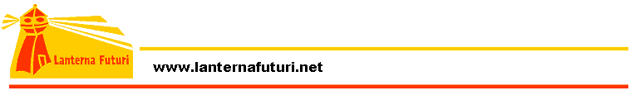

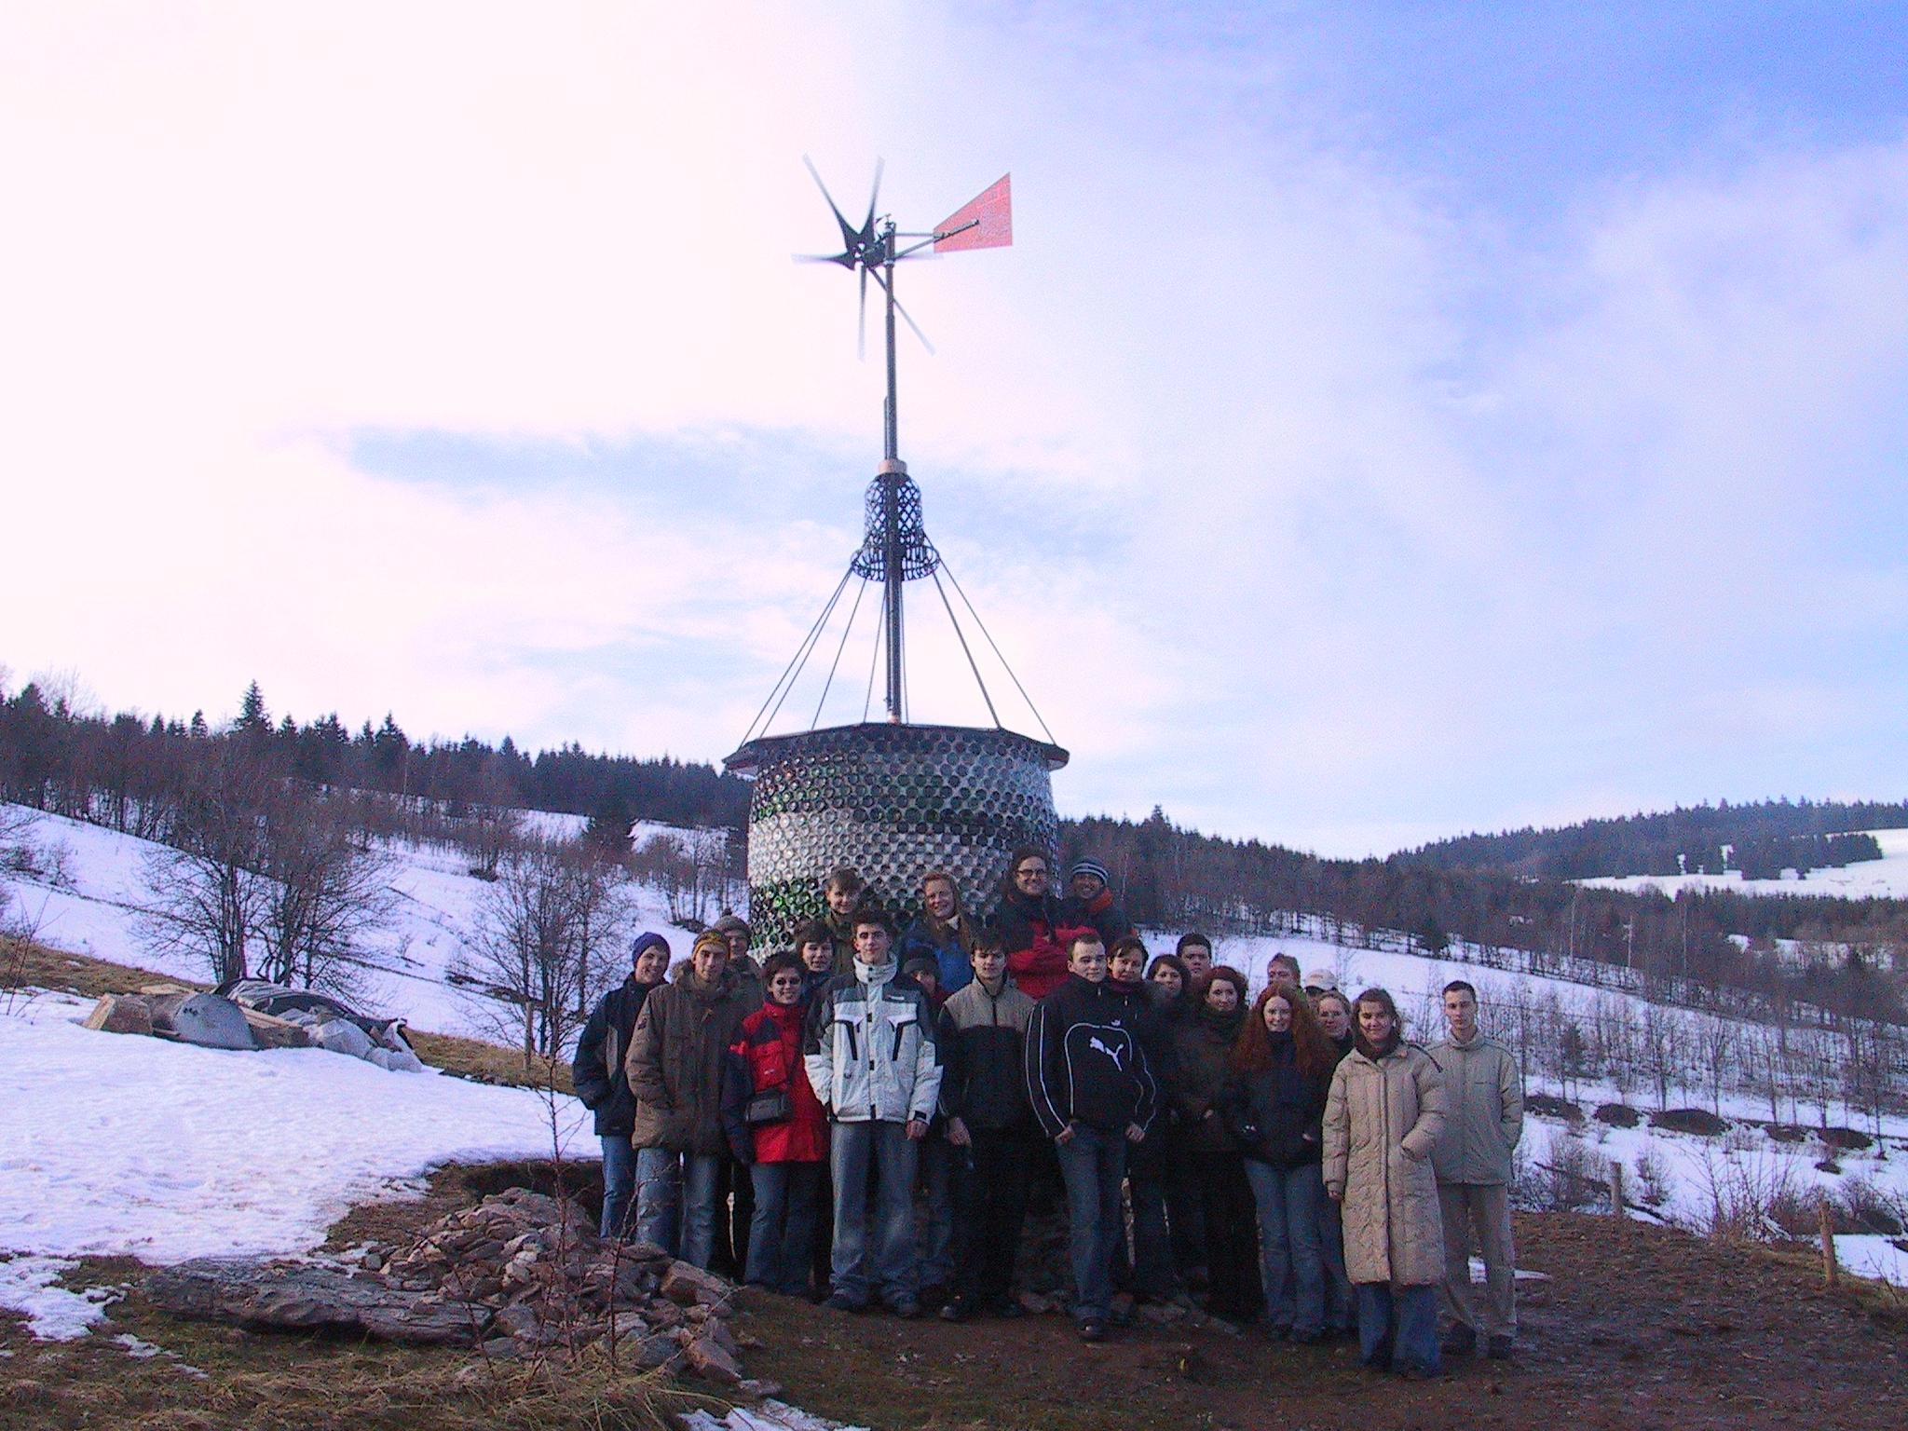

Unser Ziel: Festival - LF 2005

21.06.05 | 22.06.05 | 24.06.05
Herrnhut | Česká Lípa | Kamienna Góra
Maria-Sybilla Merian Gymnasium Herrnhut  Zittauer Str. 2  02747 Herrnhut | Gymnasium Česká Lípa  ul. Žitavská 2969  47001 Česká Lípa | Zespół Szkół Ogólnokształcących  ul. Marii Curie – Skłodowskiej 2  58-400 Kamienna Góra

Organisatoren:
Begegnungszentrum im Dreieck e.V.  Zittauer Straße 17  D – 02747 Großhennersdorf  international@bigchicken.org | EuroregionálnÍ centrum Lemberg  Lemberg 2  CZ – 47025 Jablonné v Podještědí  petra.sochova@volny.cz | Dom Trzech Kultur Parada  Niedamirów 35  PL – 58-420 Lubawka  parada.pl@wp.pl

1. Theoretischer Teil

1.1. Begegnungszentrum im Dreieck Großhennersdorf

Im Zeitraum von Januar 2005 bis Juni 2005 wurde ein Projekt in Angriff genommen, das vorwiegend von dem Verein Begegnungszentrum im Dreieck e.V. Großhennersdorf durchgeführt wurde. Diese Einrichtung beschäftigt sich mit der Organisation von Begegnungen aller Art, vor allem von Begegnungen von Menschen (Kindern, Jugendlichen und pädagogischen Kräften) aus näheren und weiteren Umgebung. Die bei den Begegnungen am meisten vertretenen Zielstaaten sind Deutschland, Tschechien und Polen, da sie als Nachbarstaaten die Zusammenarbeit auf dem Gebiet „Jugend und Zukunft“ am stärksten benötigen. Der Verein bietet aber auch Veranstaltungen an, die für Kinder und Jugendlichen aus der unmittelbaren Umgebung geeignet sind. Meine Hauptaufgabe war die Unterstützung eines der zahlreichen Projekte – des Jugendprojektes „Lanterna Futuri“.
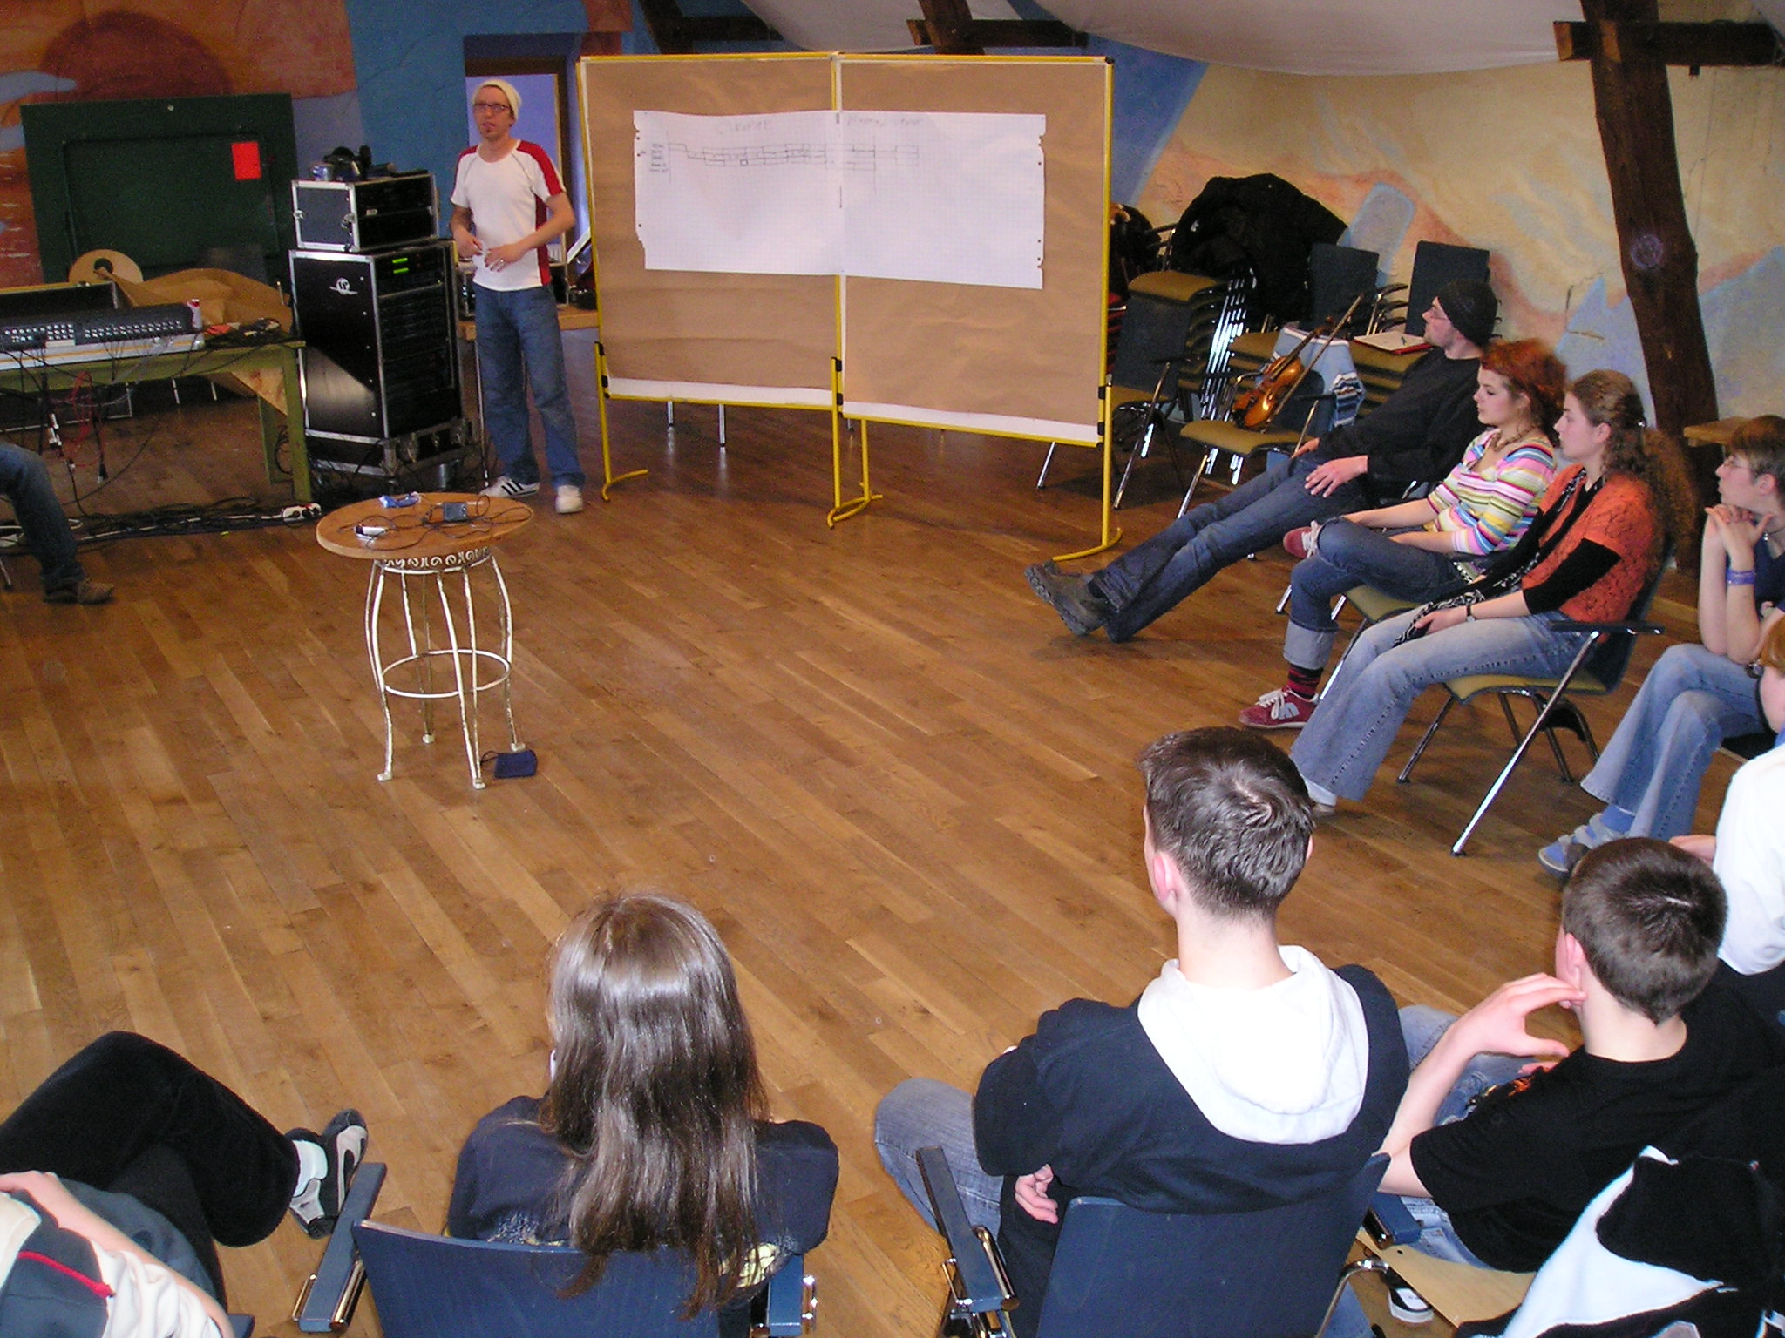

Erklärung des Musikstückes bei Musikwerkstatt

1.1.1. Vorstellung der Organisation

Das Begegnungszentrum im Dreieck e.V. hat die Funktion eines soziokulturellen Zentrums mit Arbeitsschwerpunkten in den Bereichen Internationales – vor allem Internationale Kommunikation, Pädagogik, Kunst, Kultur und Ökologie. Das Zentrum arbeitet auf den oben genannten Gebieten mit vielen Partnern und unabhängigen Künstlern, Wissenschaftlern und anderen Spezialisten zusammen.

Der Verein ist seit mehr als zehn Jahren aktiv, besteht seit 1991 und ist anerkannter freier Träger der Jugendhilfe. Die Wurzeln und Ideen vieler Arbeitsansätze findet man in den Bemühungen der Gründer um die Verwirklichung der fairen Demokratie aus der Vorwendezeit. Eine der Ursachen für die Gründung war die sich stark ausbreitende Intoleranz und Diskriminierung vor allem gegenüber den am nächstliegenden Ländern Polen und Tschechien. Diese intoleranten Tendenzen haben als Folge der Globalisierung und den damit verbundenen Problemen vor allem nach der Wende stark zugenommen.

Im Jahre 1992 fand der Verein einen Ort, wo man diese Ideen umsetzen konnte, gerade passend an der Grenze zur Tschechischen Republik und zu Polen – in einem Dorf zwischen zwei kleinen Städten Zittau und Herrnhut und nicht mehr als eine Autostunde entfernt von der tschechischen und polnischen Grenze – in einem Dorf namens Großhennersdorf. Die Zugänglichkeit ist aus allen Richtungen gewährleistet und die Teilnehmer und Mitarbeiter kommen auch aus verschiedenen Ecken Europas und zwar nicht nur die Werkstattleiter (Leiter der Journalistikwerkstatt: Prag, Niedamirow; Leiter der Fotowerkstatt: Wroclaw; Leiter der Theaterwerkstatt: Sofia, Wroclaw; Leiter der Musikwerkstatt: Berlin; Leiter der Filmwerkstatt: Amsterdam, usw.), sondern auch die Teilnehmer (polnische Kamienna Góra und tschechischen Varnsdorf und Česká Lípa). Sie alle haben den Weg nach Großhennersdorf gefunden um sich dort zu treffen und zusammen gemeinsames Ziel zu erreichen.

Man würde meinen, dass es in solchen zweistöckigen Fachwerkhaus – umgeben von einem Dreiseitenhof aus dem 19. Jahrhundert mit arkadenförmigen Holzfassaden, die ausschließlich im Gebiet der Lausitz, Schlesiens und Nordböhmens so typisch sind – nicht möglich ist, Tagungen und Workshops aller Art durchzuführen. Die Wirklichkeit sieht aber ganz anders aus. Das Gebäude ist wie gemacht für ein Tagungs- und Entspannungshaus für Erwachsene, Jugendliche und Kinder. Lage und Umfeld waren zwei der wichtigsten Entscheidungskriterien bei der Auswahl des Ortes. Das internationale Tagungshaus liegt in einer ruhigen Gegend umgeben von Feldern, Wäldern und Wiesen, die man in jeder Jahreszeit wunderbar zum Spazieren gehen, Frühsport oder sogar als Arbeitszimmer nutzen kann.

Als einer der architektonischen Schätze der Gegend, musste das Gebäude – natürlich unter strengen ökologischen Gesichtspunkten – ersteinmal sehr gründlich saniert werden. Es wurden neue moderne Büros eingebaut, eine Küche und ein Speisesaal wie auch gemütliche Zimmer, die für mehr als 50 Gäste geeignet sind. Der größte Teil des Gebäudes dient als Theater- und Konzertraum mit einer eingebauten Bühne, Garderobe, ausgestattet mit Licht- und Soundanlage. Hof und Garten (wunderbar geeignet für Grillabende) wurden dann später hergerichtet und mit verschiedenen Kunstwerken ausgeschmückt. Diese Rekonstruktion wurde feierlich im Jahre 2000 abgeschlossen.
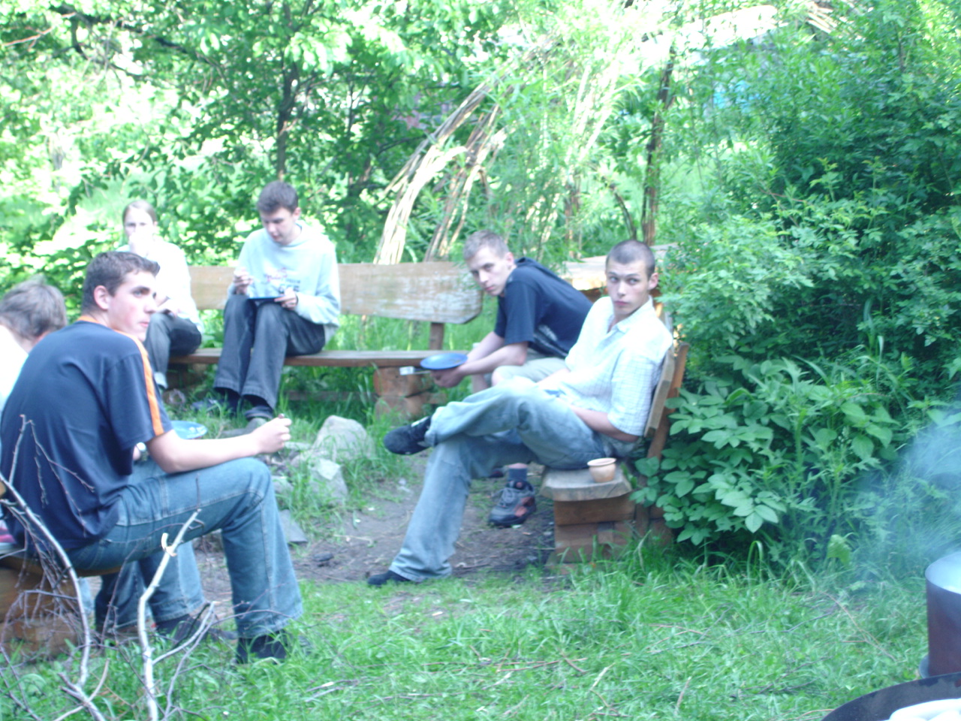
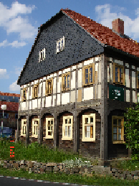 Blick aufs Haus Grillabend im Garten
1.1.2. Veranstaltungsangebot

Das Angebotsspektrum ist vor allem auf Kinder, Jugendliche und Arbeiter ausgerichtet, die mit dieser Zielgruppe am meisten beschäftigt sind. Die Themen variieren von internationalen Jugendbegegnungen, über Spiel- und Theaterpädagogik bis zum Thema: Land für Kultur – Kulturangebote, oder Netzwerkstelle - Augen Auf –Zivilcourage, Visionen machen Schule und anderen Themen, die sich vor allem mit der interkulturellen Kommunikation beschäftigen.

Die Aktivitäten, die das Begegnungshaus Dreiländereck anbietet, ihre Organisation, Durchführung und Auswertung findet man auch unter folgenden Internetadressen: www.xborder.de, www.videus.net und www.bigchicken.org/studyvisit. Wenn man also verzweifelt nach neuen Ideen in der Jugendarbeit sucht, kann man da sicherlich viele spannende Methoden finden. Alle Mitarbeiter sind sehr freundlich und helfen auch mit aller Art von Problemen und Konflikten, die bei solcher Arbeit natürlich oft vorkommen.

Da das Begegnungszentrum eine nicht gewinnorientierte Organisation ist, ist sie auf verschiedene Spenden, Sponsorhilfen und andere finanzielle Unterstützung angewiesen. Unser sowie die anderen Projekte werden vor allem auch die Gemeinschaftsinitiative Interreg III A, die Robert-Bosch-Stiftung, das Deutsch-Polnische Jugendwerk, Jugend für Europa, Kulturraum Oberlausitz/Niederschlesien und einen sehr wichtigen Sponsor der Europäischen Union, durch Phare unterstützt. Nichts desto weniger zahlen die Teilnehmer Gebühren, die Verpflegung und Unterkunft während der Werkstätten teilweise mitdecken sollen.

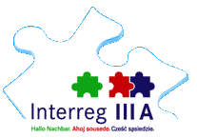






1.1.3. Die Partner


Der Verein arbeitet sehr eng auch mit anderen Organisationen zusammen, vor allem mit der Netzwerkstelle AUGEN AUF - Zivilcourage zeigen!, einer Gruppe, die unter dem Motto »Demokratie braucht Beteiligung« lebt und zu deren Aufgaben auch kulturelle Veranstaltungen gehören, wie z. B. thematische Ausstellungen, Festivals, Kino, Theater, usw. Mit Hilfe der generations- und grenzübergreifenden politischen Bildungsarbeit bemühen sie sich vor allem ein offenes Netzwerk aufzubauen, das sich mit der Politik auseinandersetzt. Sie hoffen, dass sie mit ihrer öffentlichen Arbeit und Engagement Bequemlichkeit und Hass bekämpfen können.

Die Turmvilla (soziokulturelles Zentrum im Muskauer Park) gehört auch zu den sehr wichtigen Partnern des Begegnungszentrums. Ähnlich werden dort Veranstaltungen in Form von Tagungen und Seminaren mit vorwiegend pädagogischem Inhalt organisiert.


Das Begegnungszentrum ist eng verbunden mit allen Behörden und Ministerien des Bundeslandes Sachsen und arbeitet auch mit vielen unabhängigen Künstlern aus der Nähe und Ferne zusammen. Neben allen diesen Organisationen arbeitet die Turmvilla mit verschiedenen schulischen und anderen pädagogischen Einrichtungen, (vor allem mit Mittelschulen und Gymnasien im Dreiländereck) zusammen.

Die wichtigsten Partner auf der tschechischen und polnischen Seite sind aber die beiden Partnerorganisationen Dom trzech kultur Parada im polnischem Niedamirow und Euroregionalní Centrum Lemberk in der Tschechischen Republik.

Dom trzech kultur Parada, Niedamirow, Polen

Das Drei Kulturen Haus Parada entstand im Jahre 1991 am Rande des polnischen Riesengebirges im Dorf Namens Niedamirow. Ziel der Initiatoren war es, einen Ort der Begegnungen für junge Leute aus den Grenzgebieten von Polen, Deutschland und Tschechien zu schaffen. Es ging vor allem um das gegenseitige Kennenlernen und Entdecken der Nachbarn, ihrer gemeinsamen Interessen und verschiedenen Kulturen. Nach der Renovierung des Hauses wurden im Jahre 1993 die ersten kulturellen Veranstaltungen organisiert. In der letzten Zeit wurde der Ort zu einem Mekka junger Leute, wo Workshops, Camps, Seminare und Film, Musik- und Theaterfestivals veranstaltet werden.

Das Haus wurde von Grzegorz Potoczak, der in Leszczyniec, Kamienna Góra und Wroclaw Geschichte und in Hamburg Politikwissenschaften und Soziologie studierte, gebaut, geleitet und gemanaged. In seinem Leben wurde er durch persönliche Emigrationserfahrungen und Überwindung von geographischen, kulturellen und ökonomischen Barrieren gestärkt. Voll von kreativen Ideen und zusammen mit seiner Frau Beata Justa, die vorwiegend als freie Künstlerin und nebenbei als auch Leiterin in verschiedenen Werkstätten arbeitet, haben sie zusammen ein wunderschönes Zentrum der Freiheit und Toleranz gebaut.

Das Begegnungshaus Parada füllen tagtäglich Menschen, Tiere, Blumen ... Im Haus befindet sich eine kleine Bibliothek mit den Schwerpunkten deutsche, polnische und tschechische Literatur. Seine zahlreichen Projekte, darunter auch das letzte, Lanterna Futuri, sind für Grzegorz ein Versuch, sich immer und immer wieder mit einem weiteren Glied in die unterbrochenen Kette der Kulturen und Traditionen der Nachbarländer einzuklinken.

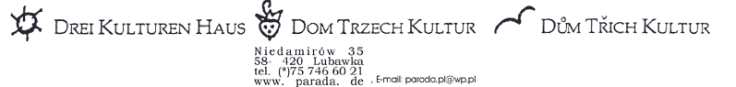

Euroregionalni Centrum Lemberk

Das Euroregionale Zentrum Lemberk entstand im März 2001 aus einem mit dem Ort Lemberk (frühbarocke Schlossanlage) eng verbundenen Verein, dessen Mitglieder sich in den Bereichen grenzüberschreitende Jugendarbeit, Kultur und Ökologie engagieren. Der Verein arbeitet zurzeit sehr intensiv an der Weiterentwicklung der Konzeption für eine internationale Begegnungsstätte in Nordböhmen.

Petra Sochova ist die Leiterin des Euroregionalen Zentrums und die tschechische Partnerin der beiden polnischen und deutschen Zentren. Nach ihrem Studium der Germanistik und Bohemistik und ihrer pädagogischen Tätigkeit als Lektorin wurde sie später Koordinatorin der grenzüberschreitenden Zusammenarbeit der Sozialarbeiter in Görlitz. Als Dolmetscherin kam sie zu den Workshops nach Großhennersdorf. Von dort war es nach Polen nur noch ein Schritt. Sie wurde begeistert von der Idee der Begegnungen mit Jugendlichen und den internationalen Projekten, bei denen sie später als Organisatorin mitwirkte.

Der Platz für Petra Sochová ist das Land im Dreiländereck. Sie wurde in Nový Bor geboren, studierte in Česká Lípa und ist deswegen mit der Gegend sehr eng verbunden. Die Projekte, an denen sie teilgenommen hat und die von ihr mitorganisiert wurden, haben nicht nur ihren Horizont erweitert, sie will den Menschen aus der Umgebung neue Perspektive zeigen und wurde eine Botschafterin der Hoffnung im neuen Jahrhundert.

Euroregionální centrum Lemberk

1.2. Interkulturelle Kommunikation, Lernen und Zusammenarbeit

Beim Projekt Lanterna Futuri ging es hauptsächlich um die Kommunikation in einer internationalen Gruppe, die aus verschiedenen Altersgruppen zusammengestellt wurde. Um die Zeitverschwendung während der Gruppensitzungen, Diskussionen und Workshops zu minimieren, war es wichtig zu wissen, wie man den Druck, wenn in Workshops zwar viel geredet, aber wenig erreicht wird, vermeiden kann.

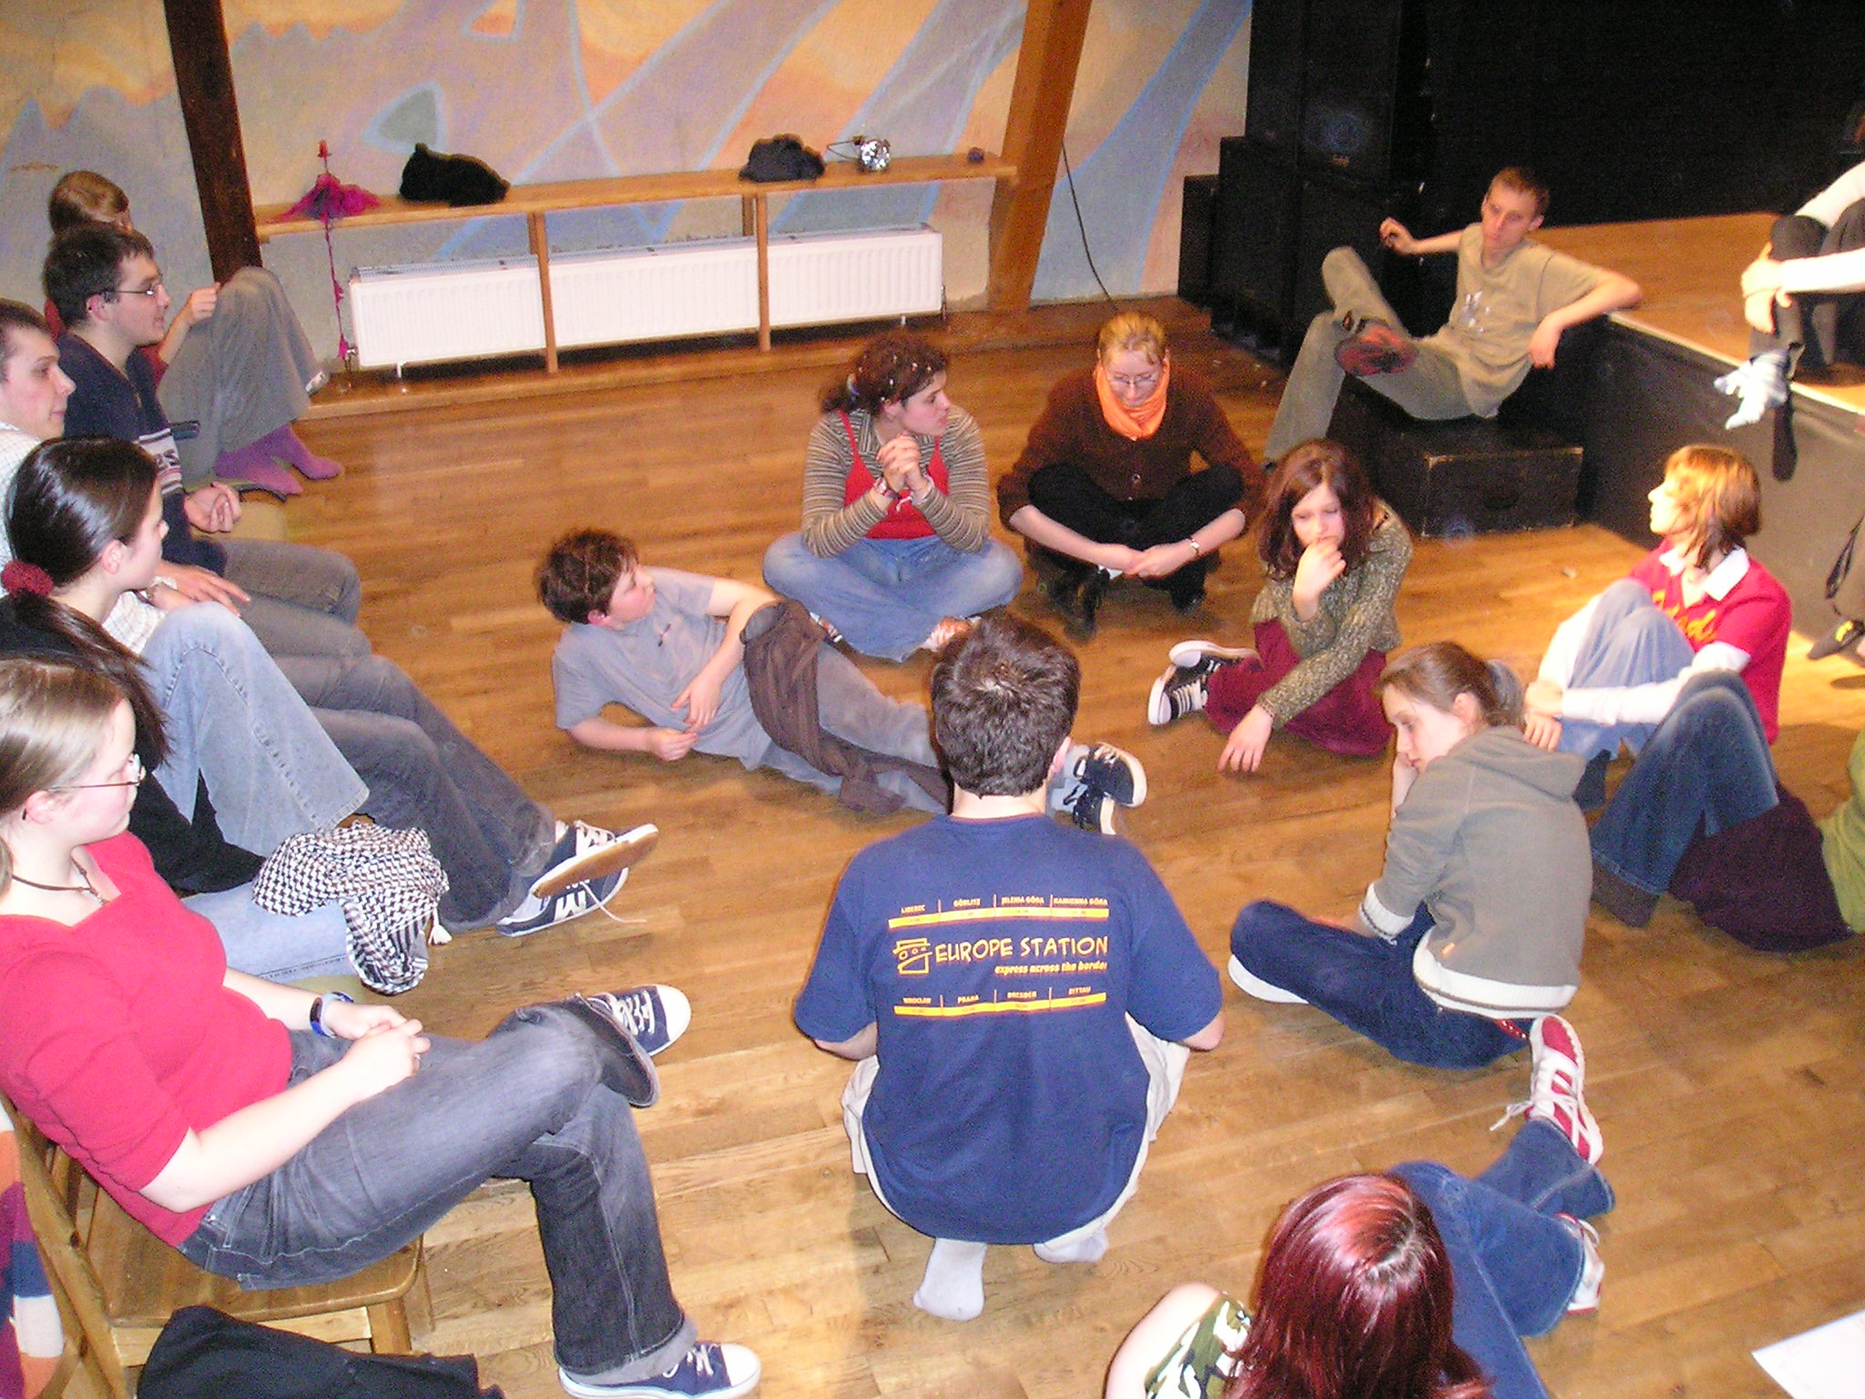
Während der Werkstatt war es notwendig, sich mehrmals zu treffen, um gemeinsame Probleme zu lösen: am Anfang der Werkstatt, in Mitte (falls es Probleme gab, um Zwischenergebnisse zu bewerten und zu aufzuzeigen und neue Wege einzuschlagen) und am Ende (um Ergebnisse zu präsentieren, neu motivierten und organisatorische Angelegenheiten für die nächste Werkstatt - wie Datum, Ort und Mittel, die benötigt werden - zu klären). Obwohl es manchmal sehr mühsam war, viel Zeit erforderlich war sich die Teilnehmer und bei der Diskussion der ganzen Gruppe sehr diszipliniert verhalten mussten (sich stets zu Wort melden, strenge Stille im Raum bewahren, immer auf die Übersetzung in drei Sprachen warten und erst dann sich wieder zur Gegenmeinung melden), wurde alles mit Bravur geschafft.

1.2.1. Interkulturelle Kommunikation

Kommunikation bedeutet den Weg zu dem anderen zu suchen. Da Menschen nicht nur mit Worten kommunizieren, stößt man bei diesem Prozess auf viele Probleme und Missverständnisse und vor allem dann, wenn es sich um eine internationale Gruppe handelt. Man darf diese Missverständnisse nicht immer als Ausdruck von Unhöflichkeit betrachten. Wenn man diese besser kennt, kann man auch mit einer internationalen Gruppe viele Konflikte vermeiden.
Zu solchen "Problemen" in einer interkulturellen Gruppe gehören z.B.:
1. Missachtung der Verabredung, vor allem verspätete Ankunft
(In manchen Kulturen fährt man weg oder beginnt man erst dann, wenn alle Beteiligten anwesend sind.)
2. Übermäßiger Abstand zwischen zwei Personen, kein Respekt persönlicher Grenzen
(Küssen und Umarmung schon beim ersten Treffen gilt in einigen Kulturen als Überschreiten körperlichen Grenzen.)
3. Missverständnisse bei Partnerrollen, vor allem zwischen Mann und Frau oder Vorgesetztem und unterstelltem Mitarbeiter
(In einigen Kulturen ist die Unter- und Überordnung klar festgelegt und ist, obwohl in manchen Situationen nicht gerecht, erforderlich zu respektieren.)
4. Emotionen, Gefühle und andere Körpersprache – zu Problemen führen können
(In einigen Kulturen Gefühle in der Öffentlichkeit zu zeigen ist willkommen; nicht so in anderen, wo das in die private Sphäre gehört.)
5. Missverständnisse beim Essen
(Nicht alle Kulturen benutzen Besteck, alles muss nicht immer allen schmecken.)
6. Unterschiede zwischen Individualismus und Bedeutung der Gruppe.
(Für einige Kulturen ist Individualismus, vor allem produktbezogen, sehr wichtig. Für andere Kulturen sind Gruppenergebnisse wichtiger und bedeutsamer, Individualität wird in den Hintergrund gestellt.

Ein Beispiel aus der Praxis – aus unserem Projekt - bestätigt diese Aussagen ganz klar. Zu der Zeit, als Papst Johann Paul II. verstarb, gingen die polnischen Teilnehmer ganz offen mit der Trauer um, was für die Deutschen und Tschechen manchmal übertrieben wirkte. Ich musste dann den Teilnehmern erklären, dass für die jungen Polen die katholische Religion ein sehr fester Bestandteil des Lebens sei, der Papst eine sehr wichtige Rolle spiele und sie an dem Abend nicht feiern und noch die Woche danach trauen werden. Für die Tschechen und Deutschen war das schwer zu glauben.

1.2.2. Kultur und Kommunikation – Definitionen
Kultur und Kommunikation sind tief verankert in unserem Leben. Um die Probleme der internationalen Kommunikation besser zu verstehen, ist es notwendig einige Definitionen zu diesem Thema zusammenzufassen. Es ist gut, wenn man solche Schwerpunkte kennt und dann in der Praxis weniger überrascht wird:

Kultur: Der Begriff der Kultur steht insofern in Zusammenhang mit dem Begriff der Zivilisation und der sie erhaltenden menschlichen Arbeit. Der Begriff wird einerseits generell auf die Menschheit als ganzes bezogen, andererseits aber auch als Zusammenfassung der Lebensumstände einer bestimmten Ethnie oder Region (beispielsweise die amerikanische Kultur)oder historischen Phase(z.B. die minoische Kultur). Frühe Kulturen haben entscheidend mit der gesellschaftlichen Praxis der Ernährung ihrer Träger tun (Jäger-Hirten/Nomaden- oder Bauernkultur).

Kommunikation: Mitteilung, Verständigung, Übermittlung einer Nachricht (Information)
zw. einem "Sender" und einem "Empfänger" mit Hilfe eines Übertragungsmediums
(Kanal).

Idealisierung: Man projiziert in eine fremde Kultur eigene Wunschvorstellungen hinein: "die edlen Wilden", "die friedfertigen Buddhisten" u.ä. Man sieht nicht, dass es nirgends "die" guten Menschen gibt, sondern dass es sich überall um Menschen wie Du und ich handelt.

Missverständnisse: Man interpretiert etwas mit den Mitteln der eigenen Kultur, obwohl es
in der anderen Kultur eine ganz andere Bedeutung hat, z.B. man interpretiert das
Lächeln von Asiatinnen als Zeichen der Freundlichkeit und Zuneigung, obwohl
dahinter Verachtung, Trauer oder Hass stehen kann.
Ethnozentrismus: Man betrachtet die eigene Kultur als Natur, Höhepunkt der
menschlichen Entwicklung, wahres Menschentum und ähnliches. Der Abstand zur
eigenen Kultur bestimmt den Grad der Wildheit, der Unzivilisiertheit usw.
Ethnozentrismus kommt in allen Kulturen vor.

Herabsetzung: Gegensatz zur Idealisierung, man setzt eine andere Kultur herab, verteufelt
sie, macht sie verächtlich: "die unzivilisierten Wilden", "die aggressiven Muslime",
"die geldgierigen Juden" usw.

Stereotype: Man sieht eine Kultur nicht als eine statistische Verteilung innerhalb
unterschiedlicher Persönlichkeiten, die Wahrscheinlichkeitserwartungen erlaubt,
sondern als einen festen Kasten: man sieht nicht mehr die einzelne, einer anderen
Kultur angehörende Person, sondern "die" Deutschen, "die" Thais, "die" Juden usw.
Deshalb kann es nicht Sinn einer Vorbereitung auf Umgang mit Menschen aus
fremden Ländern sein, Aussagen und Erwartungen über "die" Inder usw. zu
vermitteln. Ziel muss es vielmehr sein, Sensibilität für kulturelle Einflüsse im
Verhalten und Rücksicht auf kulturell bedingte Wahrnehmungen und Erwartungen
des Partners zu wecken.

1.2.3. Kultur und ihre Merkmale

Kultur hat immer als Orientierungspunkt und Konzept unseres Lebens in der Praxis funktioniert. Karl-Heinz Bittl schreibt in seinem Buch (3.3 ist neunmal klug. Nürnberg, 2001), wie wichtig es ist, eigene und auch fremde Kultur zu kennen. "Ohne den Kulturbegriff gibt es kein Verständnis für die Funktionsweisen von Kultur, aber auch kein Verstehen interkultureller Konflikte."

Die Frage kann man für die Überlegung erweitern, ob sich die Kultur auf eine Alltagskultur oder nur eine nationale Kultur beschränkt? Sollte man Kultur als kollektive Prägung verstehen, oder ist sie individuell bezogen? Karl-Heinz Bittl findet die Kultur in "... der Sprache, Wissenschaft, Religion, Geschichte und Ideologie" wieder. Er prägt sie nicht nur durch Rituale oder Normen. „... es gibt“, sagt er, „eine Tiefenschicht, auf der sich unsere Grundannahmen befinden. Aus dieser Schicht heraus werden Angst und Widerstände aktiviert.“

Bei Kultur können wir auch einige wichtige Merkmale feststellen: Funktion, Nutzen, Struktur und Charakter. Kultur kann man als "... Rechtfertigungsinstanz für das Handeln" verstehen. "Sie liefert uns Erklärungsmuster dafür, welche Handlungen legitim sind. Sie gibt uns so eine Sicherheit im Umgang mit unseren Kulturangehörigen, die aus einem ähnlichen Hintergrund heraus denken und handeln. Im Konflikt ist Kultur dann eine wichtige Legitimationsinstanz für unser Verhalten." Jede Kultur interpretiert alles auf ihre eigene Weise.

2. Praktischer Teil
2.1. Organisation des internationalen Jugendprojektes
2.1.1. Vorstellung des Projektes Lanterna Futuri
Das Projekt Lanterna Futuri stellte den Höhepunkt einer langen internationalen Begegnungsarbeit dar. Die Ergebnisse dieser Arbeit wurden im Sommer 2005 als multimediale Kunstperformance während einer Tour an tschechischen, polnischen und deutschen Schulen präsentiert. Mit dem Unterwegssein, dem Aufeinanderzugehen von sehr unterschiedlichen Partnern, Organisatoren und allen Beteiligten konnte nicht nur symbolisch ein politisches Zeichen gesetzt werden, sondern auch konkret beobachtet werden, was in dem Jahr in der Euroregion Neiße passierte.

Der Hauptaugenmerk des Projektes liegt auf Begegnung und Kennenslernen von Jugendlichen und Lehrern der Gymnasien aus Herrnhut (D), Kamienna Góra (PL), Česká Lípa (CZ) und Varnsdorf (CZ) außerhalb der Schulen in unseren Begegnungsstätten.

Ziel war es dabei, mit allen Teilnehmern über einen längeren Zeitraum in aufeinander aufbauenden Seminar- und Werkstattreihen eine Qualität der Zusammenarbeit zu erreichen, welche eine langfristige Einbettung der Projektidee in der Region ermöglicht. Dabei war es notwendig, die Eigenverantwortung und die partnerschaftliche Rolle der Jugendlichen im Lernprozess herausstellen. Auf der Multiplikatorenebene war es wichtig, gemeinsam mit den Lehrern diesen pädagogischen Ansatz mit interkulturellen Themen und entsprechenden methodischen Schritten weiter zu entwickeln.

Das Begegnungszentrum im Dreieck in Großhennersdorf, das Drei Kulturen Haus Parada in Niedamirow und das Euroregionale Zentrum Lemberk haben auch dieses Jahr eine internationale Begegnungs- und Bildungsform für Jugendliche und Multiplikatoren innerhalb der Grenzregion im Dreiländereck zwischen Deutschland, Polen und Tschechien entwickelt, organisiert und erfolgreich durchgeführt.
Aus den gemeinsamen Erfahrungen und der gemeinsamen Arbeit ist die Idee des Projekts Lanterna Futuri entstanden, bei dem die Entwicklung geeigneter Lernformen, interkulturelle Kompetenzen, Eigenverantwortung, Kreativität, Teamarbeit und „handwerkliche“ Fähigkeiten in einem künstlerischen Medium aller Teilnehmer im Mittelpunkt steht.

Das Projekt konzentriert sich auf die Methode, das Lerner-Lehrer-Verhältnis und die Möglichkeiten zur Einbeziehung anderer Orte des Lernens, vor dem Hintergrund der jeweiligen Lernkulturen. Man lernt effektiver in einer netten und entspannten Umgebung mit freundlichen Werkstattleitern und pädagogischen Mitarbeitern, als in überfüllten Klassen mit gestressten Lehrern. In der Zusammenarbeit von Begegnungsstätten und Schulen soll sich ein langfristig tragendes internationales Bildungsnetz herausbilden.

Während eines gewissen Zeitraums haben sich die Teilnehmer aus den drei Ländern und Schulen an gemeinsamen Treffen beteiligt, wo sie sich mit verschiedenen Aktivitäten auseinander setzen mussten. Sie wurden von professionellen, ebenfalls aus verschiedenen Ländern stammenden Werkstattleitern angeleitet, wobei sie mit diesen nicht nur praktische, sondern auch verschiedene pädagogische und sprachliche Probleme lösen konnten.

2.2. Internationale Werkstätte – künstlerische Medien als Methode

Die Werkstätten sind das Grundgerüst des Projektes. In den Seminarformen stehen das Miteinander und die Zusammenarbeit von ca. 125 jungen Menschen im Alter von 15 - 18 Jahren und ihre Begegnung in insgesamt 24 Seminaren im Mittelpunkt. Dabei wird großer Wert gelegt auf das Entstehen eines wirklichen Kontaktes zwischen den Jugendlichen, in dem der Lernweg von "ich" zu "du" und zu "wir" führt und während dessen ein gemeinsames Produkt hergestellt wurde. Die damit entstehende Offenheit und das Interesse am anderen charakterisieren den gesamten Gruppenprozess. Diese Mitarbeit fand in der Werkstattarbeit ihre Gestalt in einem künstlerischen Medium. Die thematischen Schwerpunkte bezogen sich auf den reellen Lebensraum und ergaben sich aus den Interessen der Teilnehmen. Das vielschichtige Thema "Lanterna Fututi", also Leuchtturm der Zukunft, wurde von den einzelnen Werkstätten unterschiedlich bearbeitet.

2.2.1. Workshops – Werkstätten

Am Anfang des Jahres hat alles angefangen. Sieben mediale Werkstätten (Journalistik, Fotografie, Film, Theater, Musik, Design/Webdesign und Bildender Kunst) - ihre Leiter und Teilnehmer haben sich in Großhennersdorf getroffen und geformt, wobei die Jugendlichen ausschließlich aus den Partnerschulen aus Polen (Kamienna Góra), Deutschland (Herrnhut) und der Tschechischen Republik (Česká Lípa und Varnsdorf) kamen. Die Vorraussetzung war, internationale Gruppen mit mindestens jeweils 6 deutsche, 6 polnische, 6 tschechische Jugendliche in jeder Werkstatt zu bilden. Jede Werkstatt wurde so gebildet, dass man in mindestens 3 Seminarbausteinen arbeitete und ein Produkt herstellte, das als Höhepunkt der Arbeit in einen gemeinsamen „Festival“ aller Werkstätten im Juni 2005 an den Schulorten in Herrnhut, Česká Lípa und Kamienna Góra vorgestellt wurde.

    - Produkte der Workshops

Alles drehte sich thematisch um Lanterna Futuri. Das Theaterstück mit einem traurigen Leuchtturmwärter und seinen Lebenswegen, ähnlich auch das unkonventionelle Filmdokument der Videowerkstatt, das humorvoll die Besonderheiten im Leben der Bewohner des Dreiländerecks entdeckt hat. Die Journalisten orientierten sich bei ihren Recherchen ähnlich an polnischen-tschechische Grenze und die deutsche Umgebung von Großhennersdorf und stellten alle Reportagen zu einer Zeitschrift namens Kompost zusammengestellt. Die Fotowerkstatt arbeitete sehr eng mit den Journalisten zusammen und versuchte alles in Bildern festzuhalten. Die Musikwerkstatt brachte ihr eigenes Konzertprogramm ein und komponierte darüber hinaus noch die Musik für den Film, das Theaterstück und die Diashow des Fototeams. Die Werkstatt bildende Kunst erarbeitete verschiedene Themen und entwarf und nähte Kostüme für die Theatergruppe.

Alle Werkstätte arbeiteten produktorientiert. Durch die langfristige Arbeit wurde ein zusätzlicher positiver Effekt in den einzelnen Gruppen erzielt, der im erweiterten Erwerb verschiedene Fähigkeiten in den jeweiligen Medienbereichen lag, z. B. in Kameraführung, Schnitttechnik usw. Diese Produkte fassen den gesamten inhaltlichen Prozess in einer künstlerischen Ausdrucksform zusammen und bieten Möglichkeiten einer öffentlichen Präsentation. Die Präsentation der Ergebnisse – in unserem Fall – in Form eines Festivals, stellte den Höhepunkt der Arbeit in den Teams dar.
In allen Entstehungsprozessen der Werkstätten entwickelten sich künstlerische Ansätze zu kreativen Lernmethoden und führten zu einer interessanten Entdeckungsreise in ein für die Jugendlichen spannendes und interessantes Themenfeld. Dabei mussten sie nicht nur kommunizieren, sondern auch sensibel mit dem Anderen umgehen, den Fremden versuchen zu verstehen und gegenseitige Unterschiede wahrnehmen und akzeptieren lernen.

2.2.3. Inhalte der Workshops
2.2.3.1. Design/Webdesign



Datum: | Ort:
07. – 12. März 2005 | Begegnungszentrum im Dreieck Großhennersdorf, Deutschland
15. – 17. April 2005 | Oaza, Sloup, Tschechische Republik
23. – 28. Mai 2005 | Begegnungszentrum im Dreieck Großhennersdorf, Deutschland

Es war notwendig, dass alle Teilnehmer ein künstlerisches Gefühl besitzen und mit dem Rechnen umgehen können. Grundlegend orientierte sich die Arbeit an der Entwicklung eines Cooperate Designs für den visuellen Gesamtauftritt des Projektes. Corporate Design, Logo, Web – diese Begriffe wurden oft diskutiert und bearbeitet. Mit Hilfe einer Werbeagentur versuchten die Teilnehmer, die professionellen Arbeitsabläufe des Entstehens einer Werbekampagne nachzuempfinden. Die Endprodukte waren dabei Flyer, Plakate, Zeitung und eine Homepage, begleitet von einem professionellen, selbst entworfenen Logo.
Werkstattleiter/in: Thomas Höhnel (Deutschland), Mario Brauer (Deutschland)

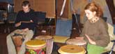
2.2.3.2. Musik

Datum: | Ort:
21. – 26. Februar 2005 | Begegnungszentrum im Dreieck Großhennersdorf, Deutschland
01. – 03. April 2005 | Begegnungszentrum im Dreieck Großhennersdorf, Deutschland
09. – 14. Mai 2005 | Dom Trzech Kultur Niedamirow, Polen
30. Mai – 04. Juni 2005 | Begegnungszentrum im Dreieck Großhennersdorf, Deutschland
Das deutsche Großhennersdorf war oft Tagungsort des Musikworkshop mit jungen, begeisterten Musikern. Die Geschichte begann mit dem Kennen lernen und endete mit einem Konzert, einem Hörstück über das Liebespaar Max und Tina und der Musik zum Theaterstück. Die Musiker haben zuerst Theorie der Musik erlernt, aber dann getrommelt, Geige, Gitarre und Trompete gespielt, gesungen und zusammen sehr viel Spaß bei den Proben und Auftritten erlebt.
Werkstattleiter/in: Mattef Kuhlmay (Deutschland), Hans Narva (Deutschland)

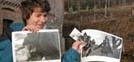

2.2.3.3. Fotografie

Datum: | Ort:
10. – 15. Januar 2005 | Dom Trzech Kultur Niedamirow, Polen
25. – 27. Februar 2005 | Oaza Sloup, Tschechische Republik
22. – 24. April 2005 | Begegnungszentrum im Dreieck Großhennersdorf, Deutschland
23. – 28. Mai 2005 | Begegnungszentrum im Dreieck Großhennersdorf, Deutschland
Die Fotowerkstatt arbeitete bereits von Anfang an fast professionell. Zuerst: schwarzweiß, dann auch farbig und digital zu Themen: Menschen und Landschaft der Grenzregion, Portraits, Landschafts- und Naturbilder, sowie Pressefotos zu Reportagen aus der Umgebung, Collagen, Fotos für die Webseite, Ausstellung und Diashow, sowie ganz professionelle Fotographen.
Werkstattleiter/in: Marek Plywaczyk (Polen), Sebastian Klebaniuk (Polen)

2.2.3.4. Bildende Kunst

Datum: | Ort:
24.-29. Januar 2005 | Dom Trzech Kultur Niedamirow, Polen
18.-20. März 2005 | Dom Trzech Kultur Niedamirow, Polen
09.-14. Mai 2005 | Dom Trzech Kultur Niedamirow, Polen
Die Teilnehmer trafen sich in Niedamirow, im Haus Parada. Das ist der Ort, wo die Akademische Malerin Beata Justa alle ihre Pinsel und Stifte hat und deswegen war es fast perfekt sich von „Landart“ und besonders Andy Goldsworthy inspirieren zu lassen. Später wurden auch Kostüme für das Theaterstück entworfen, genäht und präsentiert und alles für das Festival dokumentiert.
Werkstattleiter/in: Beata Justa (Polen), Lala Podlacha (Deutschland)
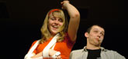
2.2.3.5. Theater

Datum: | Ort:
24. - 29. Januar 2005 | Begegnungszentrum im Dreieck Großhennersdorf, Deutschland
15. - 17. April 2005 | Dom Trzech Kultur Niedamirow, Polen
30. Mai - 04. Juni 2005 | Begegnungszentrum im Dreieck Großhennersdorf, Deutschland
Die Gruppe traf sich an verschiedenen Orten, um mehr über die Kunst des Schauspielens, unter der Leitung professioneller Schauspieler aus Polen und Bulgarien zu lernen. Mit viel Spaß wurde gelernt Tiere zu imitieren, verschiedene Körper- und Lautübungen auszuführen. Das war aber nur der Anfang. Die Theatergruppe entwarf das Theaterstück inklusive Dialoge, Geschichte und Musik selbst. Es war eine eigene szenische Reihe von Bildern und interessanten Dialogen, in denen sich die Lebenswirklichkeit der Jugendlichen, ihre Wünsche, Träume und Ängste widerspiegeln. Mit dem Theaterstück hatten sie während des Festivals in allen drei Ländern Erfolg.
Werkstattleiter/in: Tadek Ratuszniak (Polen), Vessela Radeva (Bulgarien)
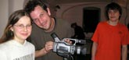

2.2.3.6. Film

Datum: | Ort:
17.-22. Januar 2005 | Begegnungszentrum im Dreieck Großhennersdorf , Deutschland
03.-05. März 2005 | Begegnungszentrum im Dreieck Großhennersdorf , Deutschland
04.-09. April 2005 | Begegnungszentrum im Dreieck Großhennersdorf, Deutschland
Für die Videowerkstatt mussten die Leiter aus den weiten Niederlanden anreisen, um sich mit 18 jungen Filmemacher/innen in Großhennersdorf zu treffen. Die Arbeit umfasste: Schnitttechnik, FakeDoku, Studio, Comedy und Making Off. Nach der Ideenfindung für den Film, wurden Storybords und ein Drehplan erstellt. Dann wurden die Rollen, Kamera, Sound, Licht, Produktion/Aufnahmeleitung, Regie, Schnitt und Schauspieler am Set geklärt. Das Ergebnis ist eine von Komödie bis zum Horror reichende Filmreihe.
Werkstattleiter/in: Tadek Ratuszniak (Polen), Vessela Radeva (Bulgarien)
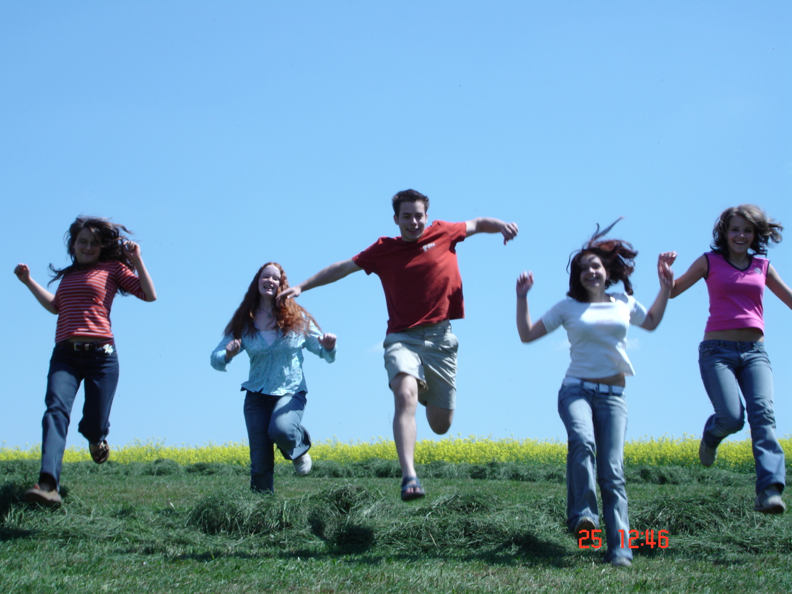

2.2.3.7. Journalistik
Datum: | Ort:
10.-15. Januar 2005 | Dom Trzech Kultur Parada Niedamirow, Polen
25.-27. Februar 2005 | Oaza, Sloup, Tschechische Republik
22.-24. April 2005 | Begegnungszentrum im Dreieck Großhennersdorf, Deutschland
Sage mir, wo du her kommst, dann sage ich dir wer du bist! Was ist dein Wohnort, was ist die Euroregion Neiße historisch, geographisch, sozial und kulturell gesehen. Hoffnungslos oder voll von spannenden Sachen und Menschen? Lebt die Region oder ist es ein toter Ort voller bitteren Erinnerungen? Diese und andere Fragen haben sich die Teilnehmer der Journalistikwerkstatt gestellt und mit ihren Interviews während der Wanderschaft durch die Euroregion Antworten gesucht.
Werkstattleiter/in: Jan Linka (Tschechien), Grzegorz Potoczak (Polen)

2.2.3.8. Lehrer

Datum: | Ort:
04. - 08. Februar 2005 | Begegnungszentrum im Dreieck Großhennersdorf, Deutschland
16. - 19. Juli 2005 | Begegnungszentrum im Dreieck Großhennersdorf + Česká Lípa, Tschechische Republik
Die zweite Ebene des Projektes, von Schülern abgesehen, bezieht sich auf die Lehrer der beteiligten Partnerschulen. Ziel ist es, sie im Rahmen den Fortbildungsbausteinen als Multiplikatoren zu gewinnen, damit sie später mit den Studenten selbst neue Ideen entwickeln können. Die Lehrerbegegnungsseminare sind voll von pädagogischen und methodischen Inhalten, erklärt und trainiert unter der Leitung von Karl-Heinz Bittl. Die Themen sind auf das Dreiländereck zugeschnitten, gegenseitige Zusammenarbeit und Unterstützung im Rahmen der Region ist erwünscht, willkommen und überall sichtbar.

2.3. Das Festival

Zwischen dem 21. und 24. Juni 2005 wurde alle Produkte der Werkstätten in den 3 Schulen von Herrnhut, Česká Lípa und Kamienna Góra präsentiert. Das Festival wurde eine Abschlussparty mit Projektpräsentation von „Lanterna Futuri“. Die Arbeit von 120 teilnehmenden Schülern und Lehrern wurde hier vorgestellt und gefeiert. Die Werkstätten präsentierten sich auch mit einer Fotodokumentation, die während der Werkstatt entstanden ist.

Der Plan wurde mit der Schule und Ort ausgewählt und vorbereitet. Das Projekt wurde in allen lokalen, öffentlichen Medien präsentiert: Fernsehen, Rundfunk, Zeitungen, Internet und Plakaten. Es wurden nicht nur die Eltern und Freunde der Teilnehmer eingeladen, sondern auch wichtige Sponsoren, VIPs und andere wichtige Personen der regionalen Politik, Vertreter des Schulamtes und Vertreter der Europäischen Union.

Das Festival war die Krönung aller Werkstätten, der Arbeit und der Mühe aller Werkstattleiter, Dolmetscher, pädagogischen und anderen Mitarbeiter, Organisatoren, aber vor allem der Teilnehmer, die jetzt eine ganz andere Sichtweise auf ihre Nachbarn und viele neue Freundschaften geknüpft haben, die hoffentlich lange andauern werden.

Das Programm: 3 Länder - 3 Orte - 3 Schulen - tri-nationale Akteure und jeweils ca. 200 Menschen als Publikum

21.06.05
Herrnhut

Zeit | Programmpunkt
08.00 Uhr  08.15 Uhr  08.30 Uhr | Eröffnung + Leuchtturmfilm  Vorstellen des Projektes  Making Of - Präsentation  Band Intro spielt !!!
Ab 09.00 Uhr  bis  12.00 Uhr  10.00 - 12.00 Uhr  12.00 Uhr | Produktpräsentationen / L.F.-Werkstätten in Unterrichtsräumen/Schule:  *Infopoint - Präsentation - Gesamtprojekt  * Info zu den Werkstätten  Journalistik + Bildende Kunst + Webdesign  Ausstellung /Zeitung KOMPOST/ Bilder etc.  Fotoausstellung S/W Fotografien  Erlebnisräume/Endlosschleife:  *Film: Alle Produktionen 30 min.  *Musik: Hörraum + Video + Fotoshow  *Foto: Digitalfotoshow (5 Min.)  *Bild.Kunst: offene Kreativangebote  *Journalistik: Zeitungsaction/Interviews  *Design/Webdesign: Präs. Seite +Live update  *Theater - Bühnenbereich - Info  *Aktionen auf Schulhof für die alle die Lust haben und nicht in WS sind,  Kunstaktion, Skaten, DJing  Graffittttiiiiiii etc.  WS Workshops in der Schule / 3x Lehrer WS  + 3 VMS WS  Finale: Theaterpräsent.(35‘) + Konzert (30‘)Leuchtturmfilm (10‘)
13.15 Uhr | Mittagessen aus Gulaschkanone (Grzegorz) - Alle
14.30 Uhr | Abschluss/ Ende

22.06.05
Česká Lípa

Zeit | Programmpunkt
11.00 Uhr  11.10 Uhr  11.25 Uhr  11.50 Uhr  12.30 Uhr  13.00 Uhr  13.30 Uhr  14.15 Uhr | Eröffnung Band spielt Intro + Leuchtturmfilm / Intro (2‘)  Vorstellung des Projekts + Websiteeinblendung über Screen  Making Of - Präsentation  Konzert (40‘)  Mittagessen  Kurzfilmpräs. Video (25´)  Einzelpräsentation der Werkstätten + Umbau Bühne  Hörstück (20´)  Theater (35‘)  Leuchtturmfilm (Outro)  Ende

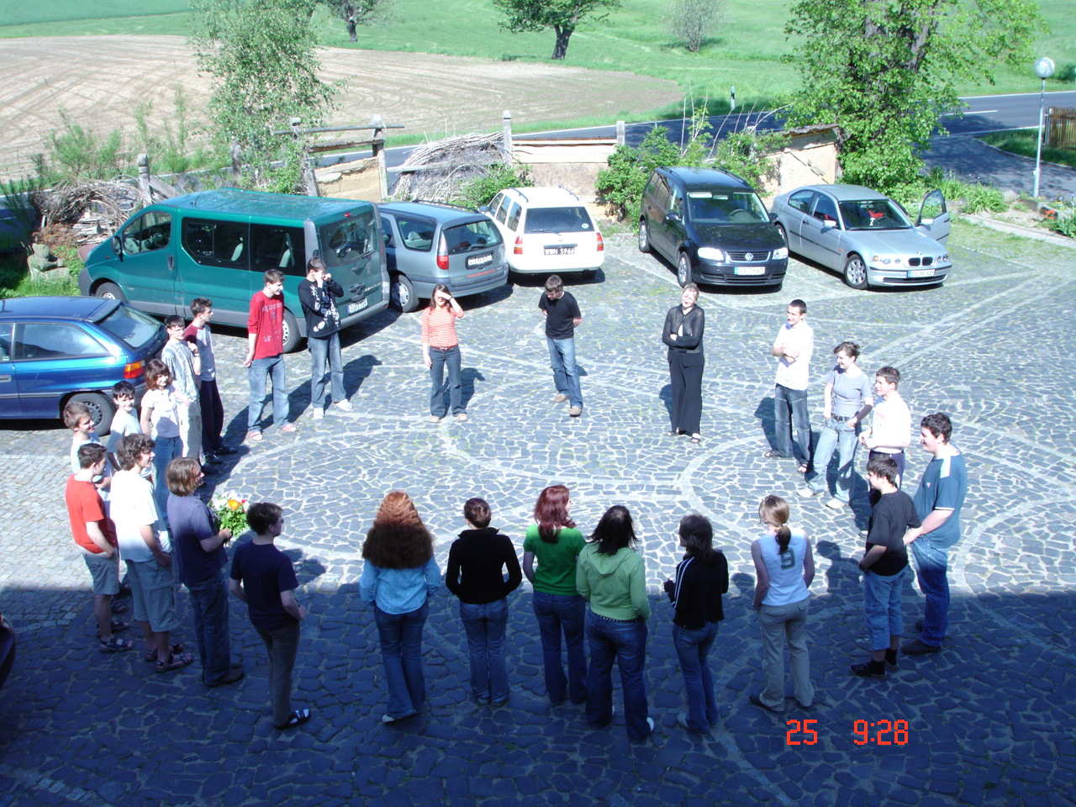

24.06.05
Kamienna Góra

09.00 Uhr  bis  12.00 Uhr | Appetizer fürs Dom Kultur  (3x: 9 Uhr, 10 Uhr, 11 Uhr):  5´ Band + Theater (Slowmotion)  5´ Info  20´ Making of (Film)  10´ Programminfo Dom Kultur +  Webscreen  5´ Band + Theater
13.00 Uhr  13.10 Uhr  13.50 Uhr  15.00 Uhr  15.30 Uhr  16.15 Uhr  16.30 Uhr | Eröffnung  Leuchtturmfilm / Intro (2‘)  Theater (35‘)  Einzelpräsentation der Werkstätten + Umbau Bühne + Hörstück (2x 20´)  Kurzfilmpräs. Video (25´)  Konzert (40‘)  Leuchtturmfilm (Outro)  Ende
16.45 Uhr  bis  18.00 Uhr  18.30 Uhr  bis gegen  00.00 Uhr | Abbau Technik  Party mit Büffet und DJ

3. Fazit

Die Euroregion Neiße ist eine wichtige Region und es wurden viele Probleme auf hohem Niveau besprochen: die Autobahn, die Arbeitslosigkeit und die Probleme der Ökologie. Niemand hat bisher aber die Zukunft dieser Region angesprochen und das sind die Kinder und Jugendlichen, die hier leben und nach dem Studium sicherlich zurückkommen. Das Begegnungszentrum hilft dann der Region damit, dass sie sich später gegenseitig helfen, weil sie schon damals so gut in einer Gruppe zusammenarbeitet und gefeiert haben.

4. Literaturverzeichnis

Beck, M.: Klären und Streiten. Röhrig Universitätsverlag. St. Ingbert 1995.
Bittl, Karl-Heinz Broda: 3.3 ist neunmal klug. Nürnberg 2001.
Edmüller, A., Wilhelm, T.: Moderation. München 2003.
Helus, Z., Hrabal, V.: Psychologie. Praha 1980.

Koll.: Universal Lexikon: Bassermann. München 2003.
Wazlawick, P., Beavin, J. H., Jackson, D. D.: Menschliche Kommunikation. Verlag Hans Huber. Bern 1990.
(http://www.payer.de/kommkultren/kultur01.htm, 08.08.2005, 17:50.

Anlagen

Anlage 1:
Dokumentationsraster über pädagogischen Methoden

Lanterna Futuri - Dokumentationsraster Werkstattleiter zur Auswertung der Schülerwerkstätten
Werkstatt / Leiter: Kunstwerkstatt „LandArt“ / Beata Justa + Lala Podlacha

Tag: | 26.01.2005 Mittwoch
Tagesziel:
Kleingruppen aufbauen / Konzeptarbeit in den multikulturellen Gruppen

Zeit | detaillierte Zielstellung | Methoden –  Beschreibung der einzelnen Schritte im Verlauf
8.00- 9.00  9.00  9.30  12.00  13.00  14.30  15.30  16.30  16.45  17.45  18.00  19.00  20.00 | Frühstück  Warming up  Tagesprogramm wird vorgestellt.  Die Kleingruppen finden sich zusammen und einigen sich über einen gemeinsamen Ort und wählen ein Thema für die gemeinsame Installation die dort entstehen soll.  Zwischenpräsentation  Mittagspause  InfoLaterne  erarbeiten von eigenen Ideen  Kleine Pause  Die eigenen Ideen kommen in die Kleingruppen  Ausstellungsvorbereitung  Tagesauswertung  Abendbrot  Ausstellung | Qi-Gong-Übungen,  wir stampfen weiter das Muster auf dem schneebedeckten  Amphitheater (tägliche Abfolge)  Die TN studieren den Situationsplan mit den  Lieblingsorten und bilden multikulturelle Kleingruppen.  Sie kommunizieren in den Gruppen mit Hilfe der  Dolmetscher.  Jede Gruppe präsentiert in der Runde Ort, Thema und  Idee für die gemeinsame Installation.  Die Freiwilligen arbeiten weiter an der Info-Laterne.  Skizzieren, zeichnen, malen mit Kohle, Bleistiften,  Pastell-, Acrylfarbe  Modellbau (aus Pappmasche) der gemeinsamen  Installationsidee der Kleingruppen.  Alle Zeichnungen, Bilder, Modelle finden ein Platz zur  Präsentation.  Klangraum (wir drücken unsere Tagesstimmung  in Form von Klängen / Geräuschen aus)  Verbal, in der Runde: Was war interessant, was  Langweilig?  Alle Werke wurden ausgestellt und bewundert.  Gemeinsamer Abend
Kommentar: Die TN haben sehr intensiv an den jeweiligen Themen gearbeitet – mit richtiger Freude darüber, dass die eigenen Ideen verwirklicht werden sollen.

ohne Beispiele, nach Payer, Margarete; 2000, Übersicht
Koll, Universallexikon; 2000, S. 484
Koll,Universallexikon; 2000, S. 465
Payer Margarete; 2000, Übersicht
Payer Margarete; 2000, Übersicht
Payer Margarete; 2000, Übersicht
Payer Margarete; 2000, Übersicht
Payer Margarete; 2000, Übersicht
Bittl, Karl - Heinz, 2001; S. 15
Bittl, Karl - Heinz, 2001; S. 15
Bittl, Karl - Heinz, 2001; S. 16
Bittl, Karl - Heinz, 2001; S. 16
Bittl, Karl - Heinz, 2001; S. 16

